**Мастер-класс для педагогов «Чудо -крышечки»**

***Воспитатель: Борисова ОИ, 1КК***

Немаловажная роль в дидактических играх принадлежит игровому действию. Если проанализировать дидактические игры сточки зрения того, что в них занимает и увлекает детей, то окажется, что детей интересует, прежде всего, игровое действие. Оно стимулирует детскую активность, вызывает у детей чувство удовлетворения.

Незаметно для себя, без особого напряжения, играя, он выполняет дидактическую задачу. Благодаря наличию игровых действий дидактические игры, применяемые в непосредственной образовательной и совместной деятельности, делают обучение занимательным, эмоциональным, помогают повысить произвольное внимание детей, создают предпосылки к более глубокому представлению по теме, широту кругозора в соответствии с возрастом. В каждой дидактической игре дидактические задачи, игровые действия и правила игры взаимосвязаны.

В своем детском саду мне пришла идея попробовать использовать вторичный материал в работе. Для воплощение своей задумки, мы с ребятками собрали крышки – малышки от обычных пластиковых бутылок. Хотим сделать мир чище! Крышечки от детского пюре очень яркие, крупные и достаточно безопасные. Небольшую часть мы стали использовать в играх, которые придумали сами. Игры развивают мелкую моторику, с их помощью можно закреплять знание основных цветов, счет, развивать умение соотносить число и количество, умение подбирать по цвету, собирать фигуры по образцу. Игры с крышечками развивают логическое мышление и память, способствуют концентрации внимание, воспитывают усидчивость

**«Крышки рассыпались. Разложи их по цвету»**

Задачи: закреплять знание цвета, развивать мелкую моторику рук.

Средства: крышки разного цвета, контейнер с ячейками, где на дне ячеек цветные кружки-ориентиры.

Воспитатель предлагает детям разложить крышки в ячейки по цветам.

**«Крышки рассыпались. Разложи их по цвету»**

Задачи: закреплять знание цвета, развивать мелкую моторику рук.

Средства: крышки разного цвета, контейнер с ячейками, где на дне ячеек цветные кружки-ориентиры.

Воспитатель предлагает детям разложить крышки в ячейки по цветам.

**«Крышки рассыпались. Разложи их по форме»**

Задачи: закреплять представление геометрических форм (круга, квадрата), развивать мелкую моторику рук.

Средства: крышки разной формы, контейнер с ячейками, где на дне ячеек геометрические формы-ориентиры.

Воспитатель предлагает детям разложить крышки в ячейки, основываясь на геометрические формы.

**«Чередование крышек по заданию»**

Задачи: развивать внимание, логическое мышление, мелкую моторику рук.

Средства: крышки двух цветов.

Воспитатель начинает строить цепочку из крышек двух цветов и предлагает ребёнку продолжить ряд, соблюдая последовательность.

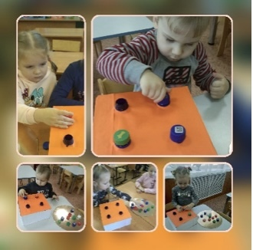

**«Найди лишнюю крышку »**

Задачи: развивать логическое мышление детей.

Средства: 5 крышек, 1 из которых отличается по цвету

Воспитатель выкладывает в ряд 4 крышки одного цвета и среди них кладёт 1 крышку другого цвета. Затем предлагает ребёнку убрать лишнюю крышку или заменить её на нужную по цвету.

**Волшебный цветок.**

ЦЕЛЬ: Называть цвета, развивать внимание, воображение, глазомер, мелкую моторику рук.

ХОД: Дети получают кружочки разного цвета. Предложить составить из лепестков «волшебный цветок». В процессе игры уточнять, какие цвета получаются у детей.

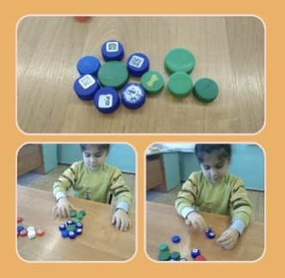

**«Выложи узор по схеме»**

Задачи:

- Формировать навык самостоятельно раскладывать по схеме.

- Учить чередовать геометрические фигуры по цвету

- Развивать воображение и творчество детей.

Ход игры:

Взрослый предлагает ребенку или детям схему. По ней он должен выкладывать рисунок из цветных пробок нужно размера и цвета. Для усложнения берутся крышки разного диаметра и цвета.

Таким образом: Игр с крышечками на самом деле можно придумать очень много. В каждой игре, исходя из особенности развития ребенка, можно добавлять и усложнять задания.

**Список литературы:**

Интернет рисурсы:

1. http://sordou.ucoz.net/pfyznbz/didakticheskie_igry.pdf

2. https://zaiceva-klimovskds19.edumsko.ru/folders/post/2114113

3. https://detsad-karusel.ru/eco-games/

4. https://sch2070.mskobr.ru/files/review/didacticheskie_igry_s_kryshechkami.pdf

5. Бондаренко, А.К. Дидактические игры в детском саду / А.К. Бондаренко. - М.: «Просвещение», 1991.